21차 | 21차 | 기간 | 2026.01.19  2026.01.25 | 지도교수 | (서명)
이번주 한일 요약 | 산 만드는 시스템 변경
산지를 생성하는 시스템을 변경하기 위해 코드를 수정
1. 3차원 산을 만들기 위해 프랙탈 노이즈 도입
90도가 넘어가는 지형 수치 조정이 아닌 알고리즘을 사용해 제어한다.
지금까지는 2D 펄린 노이즈를 사용한 후 수치를 건드려 모양이 나오게 함

2. 난이도를 추가하여 알고리즘에 목표를 부여한다.
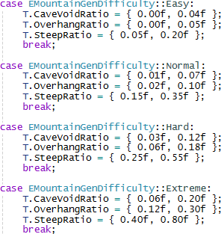
마칭 큐브로 생성된 결과를 분석했을 때 특정 지형 삼각형의 비율
Easy
1) 0~4%의 공간이 뚫린다 -> 동굴
2) 0~5%가 거꾸로 생성되어 90도가 넘어간 모양이 나온다
3) 5~20%가 가파른 모양 -> 특정 각도가 넘어가게 나온다
이 목표가 달성되는지 안되는지 알고리즘을 사용해 체크하고 될 경우 다음단계 안될 경우 재생성

3. 시드의 값으로 산지를 만드는 것에서 랜덤으로 값이 정해진 후에 시드값이 나오게 변경
알고리즘을 적용한 후에 최종적으로 시드값이 나오도록 한다.
그래서 시드값을 입력하면 완성된 산을 다시 가져올 수 있다.
그러기 위해 산을 생성할 때 임시로 난수를 얻어 조건에 맞는 산을 만드는 것과
이미 완성된 산 시드값으로 찾아 재현하는 코드로 구분할 예정

4. 그래서 앞으로 산의 형태를 난이도로 추상화하고, 그것을 자동으로 만족하게 하는
피드백 기반 절차적 생성 구조를 만드려고 합니다.

문제점 정리 | 수치 조정으로 모양을 만듬
해결방안 | 자동으로 하는 알고리즘 만들기
다음주차 | 22차 | 다음기간 | 2026.01.26~ 2026.02.01
다음주 할일 | 이어서 산 생성 플러그인 제작
지도 교수
Comment

